1. 声明一个对象：
   1. 通过 new Object();
   2. 通过 Object();
   3. 通过 {}；

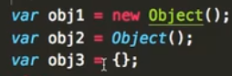

1. 新增对象的属性：



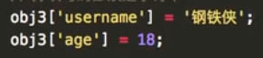

1. 使用：





1. 新增对象的方法和使用：

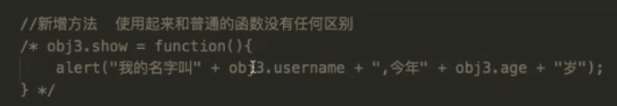

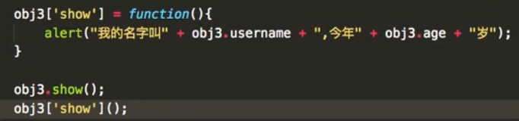

1. 第二种定义对象的属性和方法的方式：

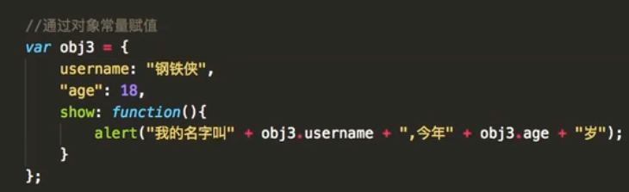

1. delete：删除对象中的属性：



1. 对象的使用：

